**ÔN TẬP MẠNG MÁY TÍNH CĂN BẢN**

# **CHƯƠNG 1: CÁC KIẾN THỨC TỔNG QUAN**

## 1. Mô hình OSI? Các tầng trong mô hình OSI? Chức năng của từng tầng?

### Mô hình OSI (Open Systems Interconnection):

Mô hình OSI gọi là mô hình hệ thống mở, là mô hình giúp hai hệ thống khác nhau có thể thông tin với nhau bất kể kiến trúc mạng của chúng ra sao. Mục đích của mô hình OSI là mở rộng thông tin giữa nhiều hệ thống khác nhau mà không đòi hỏi phải có sự thay đổi về phần cứng hay phần mềm đối với hệ thống hiện hữu.

Mô hình OSI không phải là giao thức (protocol) mà là mô hình giúp hiểu biết và thiết kế kiến trúc mạng một cách mềm dẻo, bền vững và dễ diễn đạt hơn.

Mô hình OSI là một khung sườn phân lớp để thiết kế mạng cho phép thông tin trong tất cả các hê thống máy tính khác nhau. Mô hình này gồm bảy lớp riêng biệt nhưng có quan hệ với nhau, mỗi lớp nhằm định nghĩa một phân đoạn trong quá trình di chuyển thông tin qua mạng.

### Các tầng trong mô hình OSI?

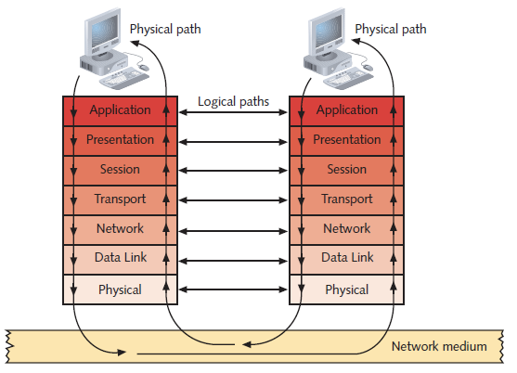

### Chức năng của từng tầng?

#### Tầng vật lý (physical)

Tầng vật lý liên quan đến truyền dòng các bit giữa các máy với nhau bằng đường truyền vật lý. Tầng này liên kết các giao diện hàm cơ, quang và điện với cáp. Ngoài ra nó cũng chuyển tải những tín hiệu truyền dữ liệu do các tầng ở trên tạo ra.

Việc thiết kế phải bảo đảm nếu bên phát gửi bít 1 thì bên thu cũng phải nhận bít 1 chứ không phải bít 0. Tầng này phải quy định rõ mức điện áp biểu diễn dữ liệu 1 và 0 là bao nhiêu von trong vòng bao nhiêu giây; chiều truyền tin là 1 hay 2 chiều; cách thức kết nối và huỷ bỏ kết nối; định nghĩa cách kết nối cáp với card mạng: bộ nối có bao nhiêu chân, chức năng của mỗi chân.

Tóm lại: Thiết kế tầng vật lý phải giải quyết các vấn đề ghép nối cơ, điện, tạo ra các hàm, thủ tục để truy nhập đường truyền, đường truyền các bít.

#### Tầng liên kết dữ liệu (data link)

Cung cấp phương tiện để truyền thông tin qua liên kết vật lý đảm bảo tin cậy: gửi các khối dữ liệu với cơ chế đồng bộ hoá, kiểm soát lỗi và kiểm soát luồng dữ liệu cần thiết

Các bước tầng liên kết dữ liệu thực hiện:

* Chia nhỏ thành các khối dữ liệu frame (vài trăm bytes), ghi thêm vào đầu và cuối của các frame những nhóm bít đặc biệt để làm ranh giới giữa các frame
* Trên các đường truyền vật lý luôn có lỗi nên tầng này phải giải quyết vấn đề sửa lỗi (do bản tin bị hỏng, mất và truyền lại)
* Giữ cho sự đồng bộ tốc độ giữa bên phát và bên thu

Tóm lại: tầng liên kết dữ liệu chịu trách nhiệm chuyển khung dữ liệu không lỗi từ máy tính này sang máy tính khác thông qua tầng vật lý. Tầng này cho phép tầng mạng truyền dữ liệu gần như không phạm lỗi qua liên kết mạng.

#### Tầng mạng (Network)

Lập địa chỉ các thông điệp, diễn dịch địa chỉ và tên logic thành địa chỉ vật lý.

Kiểm soát và điều khiển đường truyền: Định rõ các bó tin được truyền đi theo con đường nào từ nguồn tới đích. Các con đường đó có thể là cố định đối với những mạng ít thay đổi, cũng có thể là động nghĩa là các con đường chỉ được xác định trước khi bắt đầu cuộc nói chuyện. Các con đường đó có thể thay đổi tuỳ theo trạng thái tải tức thời.

Quản lý lưu lượng trên mạng: chuyển đổi gói, định tuyến, kiểm soát sự tắc nghẽn dữ liệu (nếu có nhiều gói tin cùng được gửi đi trên đường truyền thì có thể xảy ra tắc nghẽn).

Kiểm soát luồng dữ liệu và cắt hợp dữ liệu (nếu cần).

Chú ý: Trong mạng phân tán nhiệm vụ của tầng rất đơn giản thậm chí có thể không tồn tại.

#### Tầng giao vận (Transport)

Thực hiện việc truyền dữ liệu giữa hai đầu nút (end - to - end).

Thực hiện kiểm soát lỗi, kiểm soát luồng dữ liệu từ máy → máy. Đảm bảo gói tin truyền không phạm lỗi, theo đúng trình từ, không bị mất mát hay sao chép.

Thực hiện việc ghép kênh, phân kênh cắt hợp dữ liệu (nếu cần). Đóng gói thông điệp, chia thông điệp dài thành nhiều gói tin và gộp các gói nhỏ thành một bộ.

Tầng này tạo ra một kết nối cho mỗi yêu cầu của tầng trên nó. Khi có nhiều yêu cầu từ tầng trên với thông lượng cao thì nó có thể tạo ra nhiều kết nối và cùng một lúc có thể gửi đi nhiều bó tin trên đường truyền.

#### Tầng phiên (Session)

Cung cấp phương tiện truyền thông giữa các ứng dụng: cho phép người sử dụng trên các máy khác nhau có thể thiết lập, duy trì, huỷ bỏ và đồng bộ hoá các phiên truyền thông giữa họ với nhau.

Nhiệm vụ chính:

* Quản lý thẻ bài đối với những nghi thức: hai bên kết nối để truyền thông tin không đồng thời thực hiện một số thao tác. Để giải quyết vấn đề này tầng phiên cung cấp 1 thẻ bài, thẻ bài có thể được trao đổi và chỉ bên nào giữ thẻ bài mới có thể thực hiện một số thao tác quan trọng.
* Vấn đề đồng bộ: khi cần truyền đi những tập tin dài tầng này chèn thêm các điểm kiểm tra (check point) vào luồng dữ liệu. Nếu phát hiện thấy lỗi thì chỉ có dữ liệu sau điểm kiểm tra cuối cùng mới phải truyền lại.

#### Tầng trình diễn (Presentation)

Quyết định dạng thức trao đổi dữ liệu giữa các máy tính mạng. Người ta có thể gọi đây là bộ dịch mạng. ở bên gửi, tầng này chuyển đổi cú pháp dữ liệu từ dạng thức do tầng ứng dụng gửi xuống sang dạng thức trung gian mà ứng dụng nào cũng có thể nhận biết. ở bên nhận, tầng này chuyển các dạng thức trung gian thành dạng thức thích hợp cho tầng ứng dụng của máy nhận.

Tầng trình diễn chịu trách nhiệm chuyển đổi giao thức, biên dịch dữ liệu, mã hoá dữ liệu, thay đổi hay chuyển đổi ký tự và mở rộng lệnh đồ hoạ.

Nén dữ liệu nhằm làm giảm bớt số bít cần truyền.

Ở tầng này có bộ đổi hướng hoạt đông để đổi hướng các hoạt động nhập/xuất để gửi đến các tài nguyên trên máy phục vụ.

#### Tầng ứng dụng (Application)

Cung cấp các phương tiện để người sử dụng có thể truy nhập được vào môi trường OSI, đồng thời cung cấp các dịch vụ thông tin phân tán.

Tầng này đóng vai trò như cửa sổ dành cho hoạt động xử lý các trình ứng dụng nhằm truy nhập các dịch vụ mạng. Nó biểu diễn những dịch vụ hỗ trợ trực tiếp các ứng dụng người dùng, chẳng hạn như phần mềm chuyển tin, truy nhập cơ sở dữ liệu và email.

Xử lý truy nhập mạng chung, kiểm soát lỗi và phục hồi lỗi.

## 2. Tên gọi PDU (Protocol Data Unit) cho từng tầng trong mô hình OSI?

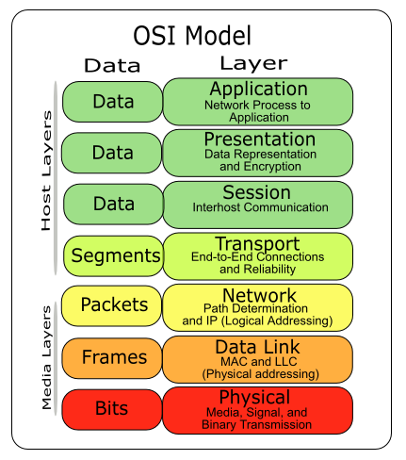

## 3. Các thiết bị mạng tương ứng cho từng tầng trong mô hình OSI?

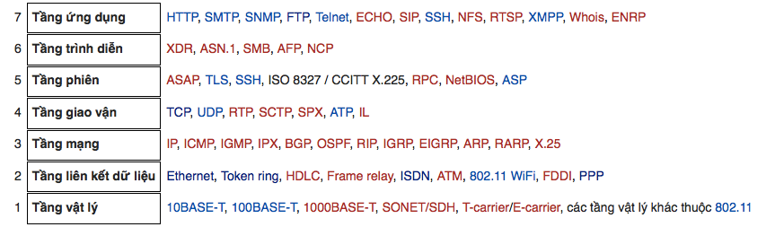

## 4. Chức năng của từng mô hình mạng: Bus, Star, Ring, Mesh, Full-Mesh

## 5. Chức năng của Hub, Brigde, Switch, Router, Firewall, NAT, Proxy, Gateway?

## 6. Tìm hiểu học giao thức mạng 802 ứng với mô hình OSI?

IEEE 802.1 Các giao thức LAN tầng cao

802.1D – Spanning Tree Protocol

802.1Q – Virtual Local Area Networks (Virtual LAN)

802.1aq - Shortest Path Bridging (SPB)

IEEE 802.2 điều khiển liên kết lôgic

IEEE 802.3 Ethernet

IEEE 802.4 Token bus (đã giải tán)

IEEE 802.5 Token Ring

IEEE 802.6 Metropolitan Area Network (đã giải tán)

IEEE 802.7 Broadband LAN using Coaxial Cable (đã giải tán)

IEEE 802.8 Fiber Optic TAG (đã giải tán)

IEEE 802.9 Integrated Services LAN (đã giải tán)

IEEE 802.10 Interoperable LAN Security (đã giải tán)

IEEE 802.11 Wireless LAN (Wi-Fi certification)

IEEE 802.12 công nghệ 100 Mbit/s plus

IEEE 802.13 (không sử dụng)

IEEE 802.14 modem cáp (đã giải tán)

IEEE 802.15 Wireless PAN

IEEE 802.15.1 (Bluetooth certification)

IEEE 802.15.4 (ZigBee certification)

IEEE 802.16 Broadband Wireless Access (WiMAX certification)

IEEE 802.16e (Mobile) Broadband Wireless Access

IEEE 802.17 Resilient packet ring

IEEE 802.18 Radio Regulatory TAG

IEEE 802.19 Coexistence TAG

IEEE 802.20 Mobile Broadband Wireless Access

IEEE 802.21 Media Independent Handoff

IEEE 802.22 Wireless Regional Area Network

## 7. Cấu trúc của bảng MAC lưu trữ trong Switch?

## 8. Phân biệt giao thức TCP và UDP?

TCP/IP là một bộ các cổng được thiết bị sử dụng để giao tiếp qua Internet và hầu hết các mạng cục bộ. Nó được đặt tên theo hai giao thức ban đầu của nó - Transmission Control Protocol (TCP) và Internet Protocol (IP). TCP cung cấp cho các ứng dụng cách để chuyển (và nhận) một luồng gói thông tin đã được đặt hàng và kiểm tra lỗi qua mạng. Giao thức User Datagram Protocol (UDP) được các ứng dụng sử dụng để vận chuyển một luồng dữ liệu nhanh hơn bằng cách bỏ qua kiểm tra lỗi. Khi cấu hình phần cứng hoặc phần mềm mạng bạn sẽ thấy sự khác biệt.

### *Giống nhau:*

TCP và UDP đều là các giao thức được sử dụng để gửi các bit dữ liệu - được gọi là các gói tin - qua Internet. Cả hai giao thức đều được xây dựng trên giao thức IP. Nói cách khác, dù bạn gửi gói tin qua TCP hay UDP, gói này sẽ được gửi đến một địa chỉ IP. Những gói tin này được xử lý tương tự bởi vì chúng được chuyển tiếp từ máy tính của bạn đến router trung gian và đến điểm đích.

TCP và UDP không phải là giao thức duy nhất hoạt động trên IP, tuy nhiên, chúng được sử dụng rộng rãi nhất.

### *Khác nhau:*

#### Cách thức hoạt động của TCP

TCP là giao thức được sử dụng phổ biến nhất trên Internet. Khi bạn yêu cầu một trang web trong trình duyệt, máy tính sẽ gửi các gói tin TCP đến địa chỉ của máy chủ web, yêu cầu nó gửi lại trang web. Máy chủ web phản hồi bằng cách gửi một luồng các gói tin TCP, mà trình duyệt web của bạn kết hợp với nhau để tạo thành trang web. Khi click vào liên kết, đăng nhập, đăng nhận xét hoặc làm bất kỳ điều gì khác, trình duyệt web của bạn sẽ gửi gói tin TCP tới máy chủ và máy chủ gửi lại các gói tin cho TCP.

Giao thức TCP có độ tin cậy cao, các gói tin được gửi bằng TCP sẽ được theo dõi do vậy dữ liệu sẽ không bị mất hoặc hỏng trong quá trình vận chuyển. Đó là lý do tại sao file tải xuống không bị hỏng ngay cả khi mạng có vấn đề. Tất nhiên, nếu bên nhận hoàn toàn ngoại tuyến, máy tính của bạn sẽ từ bỏ và bạn sẽ thấy một thông báo lỗi ghi nó không thể giao tiếp với máy chủ lưu trữ từ xa.

Giao thức TCP đạt được điều này theo hai cách. Đầu tiên, nó yêu cầu các gói tin bằng cách đánh số chúng. Thứ hai, nó kiểm tra lỗi bằng cách yêu cầu bên nhận gửi phản hồi đã nhận được cho bên gửi. Nếu bên gửi không nhận được phản hồi đúng, nó có thể gửi lại gói tin để đảm bảo bên nhận nhận chúng một cách chính xác.

Process Explorer và các tiện ích hệ thống khác có thể hiển thị loại kết nối mà tiến trình tạo ra. Ở đây chúng ta có thể thấy trình duyệt Chrome với các kết nối TCP mở tới nhiều máy chủ web khác nhau.

#### Cách thức hoạt động của UDP

Giao thức UDP hoạt động tương tự như TCP, nhưng nó bỏ qua quá trình kiểm tra lỗi. Khi một ứng dụng sử dụng giao thức UDP, các gói tin được gửi cho bên nhận và bên gửi không phải chờ để đảm bảo bên nhận đã nhận được gói tin, do đó nó lại tiếp tục gửi gói tin tiếp theo. Nếu bên nhận bỏ lỡ một vài gói tin UDP, họ sẽ mất vì bên gửi không gửi lại chúng. Do đó thiết bị có thể giao tiếp nhanh hơn.

UDP được sử dụng khi tốc độ nhanh và không cần thiết sửa lỗi. Ví dụ, UDP thường được sử dụng cho các chương trình phát sóng trực tiếp và game online.

Giả dụ, bạn đang xem phát video trực tiếp, thường được phát bằng UDP thay vì TCP. Máy chủ sẽ gửi một luồng liên tục các gói tin UDP tới máy tính đang xem. Nếu bạn mất kết nối trong vài giây, video sẽ bị dừng hoặc bị giật trong giây lát và sau đó chuyển sang bit hiện tại của chương trình phát sóng. Nếu bạn chỉ bị mất gói tin nhỏ, video hoặc âm thanh có thể bị méo trong giây lát vì video sẽ tiếp tục phát mà không có dữ liệu bị thiếu.

Điều này hoạt động tương tự trong các trò chơi trực tuyến. Nếu bạn bỏ lỡ một số gói tin UDP, nhân vật người chơi có thể dịch chuyển trên bản đồ khi bạn nhận gói tin UDP mới. Việc bỏ qua sửa lỗi của TCP sẽ giúp tăng tốc kết nối trò chơi và giảm độ trễ.

Ứng dụng sử dụng TCP hay UDP tùy thuộc vào nhà phát triển của nó và những gì ứng dụng cần. Hầu hết các ứng dụng cần sửa lỗi và độ mạnh mẽ của TCP. Nếu kích hoạt một công cụ phân tích mạng như Wireshark, bạn có thể xem sự khác biệt khi các gói tin được vận chuyển qua lại.

## 9. Giao thức TCP hoạt động theo cơ chế nào?

## 10. Liệt kê các Port mặc định tương ứng với các giao thức mạng? Ví dụ: Http: 80

## 11. Ý nghĩa của lệnh Ping? Ý nghĩa các tham số trong lệnh kết quả trả về thành thông của lệnh ping?

## 12. Giao thức ARP?

## 13. Cách ghi ký hiệu các chuẩn cáp: Xoắn, đồng trục, quang?

## 14. Giao thức CSMA/CD và CSMA/CA?